课题2.3 制取氧气

1．下列关于氧气的说法正确的是（ ）
A．鱼类能在水中生存，说明氧气易溶于水
B．物质发生氧化反应时，总是会发光放热
C．氧气通常可以用来炼钢和炼铁，保存食品等
D．许多物质可以与氧气反应，说明氧气的化学性质比较活泼
【答案】D
【解答】解：A、鱼类能在水中生存，是因为水中溶有一定量的氧气，氧气能供给呼吸，但是不能判断溶解程性的大小，故A错误；
B、物质发生缓慢氧化反应时不会发光，选项错误；
C、氧气是一种性质比较活泼的气体，能氧化许多物质，所以不能保存食品，选项错误；
D、许多物质可以与氧气反应，说明氧气的化学性质比较活泼，选项正确。
故选：D。
2．下列说法正确的是（ ）
A．木炭燃烧后生成黑色固体
B．红磷在空气中燃烧产生白色烟雾
C．硫在氧气中燃烧发出蓝紫色火焰
D．铁丝伸入盛有氧气的集气瓶中剧烈燃烧
【答案】C
【解答】解：A、木炭燃烧，生成能使澄清石灰水变浑浊的气体，故选项说法错误。
B、红磷在空气中燃烧，产生大量的白烟，而不是雾，故选项说法错误。
C、硫在氧气中燃烧发出蓝紫色火焰，放热，生成一种刺激性气味的气体，故选项说法正确。
D、铁丝伸入盛有氧气的集气瓶中，若不点燃，不会剧烈燃烧，故选项说法错误。
故选：C。
3．下列现象不可用氧气的物理性质来解释的是（ ）
A．海拔越高氧气的含量越少
B．氧气在降温加压时可变成淡蓝色的液体
C．氧气可使带火星的木条复燃
D．鱼类在水中生存说明水中溶有氧气
【答案】C
【解答】解：氧气在空气中含量的高低、状态的改变、水溶性等方面的性质不需要通过化学变化表现出来，属于氧气的物理性质；氧气可使带火星的木条复燃需要通过化学变化表现出来，属于氧气的化学性质。
故选：C。
4．下列变化不属于氧化反应的是（ ）
A．动物的呼吸 B．砂纸除铁锈 C．铁制品生锈 D．天然气燃烧
【答案】B
【解答】解：A、动物的呼吸，是与空气的氧气等发生的不容易察觉的缓慢氧化，属于氧化反应。
B、砂纸除铁锈，是利用摩擦去除铁制品表面的铁锈，属于物理变化，不是氧化反应。
C、铁制品锈蚀，是铁与空气的氧气、水等发生的不容易察觉的缓慢氧化，属于氧化反应。
D、天然气燃烧，是天然气与氧气发生的剧烈的氧化反应，属于氧化反应。
故选：B。
5．下列反应中既属于化合反应又属于氧化反应的是（ ）
A．氧化汞汞+氧气
B．氢气+氧气水
C．氢氧化钙+二氧化碳→碳酸钙+水
D．氧化汞+水→氢氧化钙
【答案】B
【解答】解：A、氧化汞汞+氧气，该反应符合“一变多”的形式，属于分解反应，故选项错误
B、氢气+氧气水，该反应符合“多变一”的形式，符合化合反应的特征，属于化合反应；该反应是物质与氧气发生的化学反应，属于氧化反应，故选项正确。
C、氢氧化钙+二氧化碳→碳酸钙+水，该反应的生成物是两种，不符合“多变一”的形式，不属于化合反应，故选项错误。
D、氧化汞+水→氢氧化钙，该反应符合“多变一”的形式，符合化合反应的特征，属于化合反应；但该反应不是物质与氧气发生的化学反应，不属于氧化反应，故选项错误。
故选：B。

1.初步学习在实验室制取氧气的原理和方法；
2.了解催化剂的概念和催化剂的作用，知道什么是分解反应；
3.进一步提升学习化学的兴趣。

1.实验室制取氧气的原理和方法；
2.知道什么是分解反应；

一、加热高锰酸钾制氧气
1.实验2－5
实验操作号 | 现象 | 结论
把少量高锰酸钾装入试管中，并在试管口放一团棉花，用带有导管的塞子塞紧试管。加热试管，用排水集气法收集一瓶氧气。 | 1.固体减少,紫红色固体逐渐变为 黑 色；  2.导管口有气泡冒出，瓶中的水逐渐减少。 | 集气瓶中收集的气体是氧气
把带火星的木条伸入到实验操作1中的集气瓶中，观察现象。 | 带火星的木条 复燃 | 集气瓶中收集的气体是氧气
2.加热高锰酸钾制氧气分析
（1）原理分析：高锰酸钾是一种 暗紫 色的固体，它受热时，分解放出 氧气 ，同时还有 锰酸钾 和 二氧化锰 生成。反应的文字表达式为： 高锰酸钾锰酸钾＋二氧化锰＋氧气 。
（2）反应装置图：
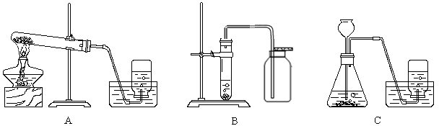发生装置 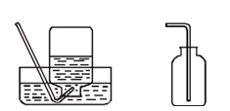收集装置

（3）实验步骤
①连接装置，检查装置气密性；②装药品；③固定装置；④点燃酒精灯加热；⑤收集气体；⑥把导管从水槽中移出；⑦熄灭酒精灯
【注意】
①装药品时，药品要 平铺 在试管底部，均匀受热；管口要塞上一团 棉花 ；试管内导管刚伸出橡胶塞。
②固定装置时，铁夹应夹于距试管口 1/3 处，试管口应略 向下倾斜 。
③加热时，应先 预热 ，再用 外焰 集中加热盛放药品的部位，防止 试管受热不均而破裂 。
④加热开始所产生的气泡不宜收集，当气泡 连续 、 均匀 放出时，再把导管口伸入集气瓶内收集氧气
⑤收集完毕后，先将移出导管，再熄灭酒精灯，是为了防止 水倒吸入试管使试管破裂 。
【思考】
1.药品为什么要平铺？
【答案】药品平铺是为了使药品有控制的逐渐分解，氧气平稳放出，便于收集。
2．实验室用高锰酸钾制取氧气时，为什么要在试管口放一团棉花？
【答案】防止加热时高锰酸钾粉末进入导气管。
4.收集方法
氧气不易溶于水，且密度比空气大，所以氧气可用排水集气法或向上排空气法收集。
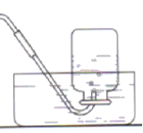排水集气法 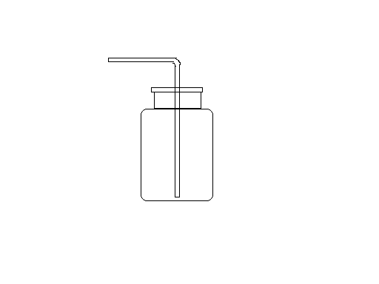向上排空气法
5.氧气的验满方法
①排水集气法： 集气瓶里的水完全排净，集气瓶口冒出 大气泡 ，说明氧气已经满了。
②向上排空气法： 将带火星的木条放在 集气瓶口 ，如果木条复燃，则说明氧气已经满了。
6.如何知道收集的气体是不是氧气？
将一支带火星的木条伸进集气瓶内，若木条复燃，证明是氧气。
【练一练】下图是实验室制备、收集、验满、验证氧气性质的操作，其中正确的是（ ）
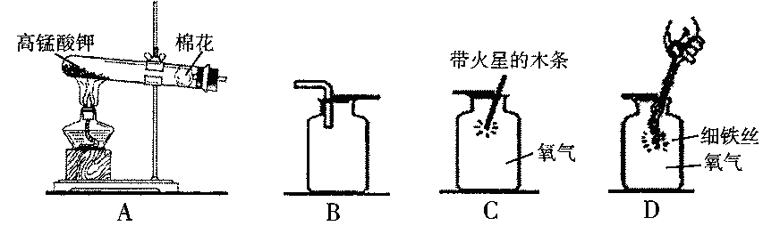
【答案】A
【练一练】实验室收集氧气，可以用向上排空气法或排水法的原因是（ ）
①氧气不易溶于水 ②氧气易溶于水 ③氧气是无色无味的气体④氧气的密度比空气大 ⑤氧气的密度比空气小．
A．①⑤ B．②④ C．①④ D．①③④
【答案】C
【练一练】在实验室里加热高锰酸钾制氧气并用排水法收集，下列操作先后顺序正确的是（ ）
A．固定装置时，先放酒精灯，后固定试管
B．先装入高锰酸钾，后检查装置的气密性
C．加热时，先对准药品集中加热，后移动酒精灯加热
D．实验结束时，先熄灭酒精灯火焰，后将导管移出水面
【答案】A
二、分解过氧化氢制氧气
在常温下，过氧化氢也能分解产生氧气，但是在利用过氧化氢制氧气时通常要加入少量二氧化锰，这是为什么呢？
1.探究活动
【提出问题】分解过氧化氢制氧气的反应中二氧化锰有何作用？
【猜想与假设】二氧化锰能加快过氧化氢的分解。
【进行实验】
实验操作号 | 现象 | 结论
①在试管中加入5mL5％的过氧化氢溶液，把带火星的木条伸入试管，观察现象。 | 带火星的木条 不能复燃 | 常温下，不加二氧化锰时过氧化氢分解很慢，放出氧气少；  加入二氧化锰后，过氧化氢分解速率加快，产生的氧气较多。
②向上述试管中，加入少量二氧化锰，把带火星的木条伸入试管。观察发生的现象。 | 有大量气泡产生，带火星的木条复燃 | 常温下，不加二氧化锰时过氧化氢分解很慢，放出氧气少；  加入二氧化锰后，过氧化氢分解速率加快，产生的氧气较多。
③反应停止后，重新加入过氧化氢溶液，把带火星的木条伸入试管。观察发生的现象。 | 有大量气泡产生，带火星的木条复燃 | 常温下，不加二氧化锰时过氧化氢分解很慢，放出氧气少；  加入二氧化锰后，过氧化氢分解速率加快，产生的氧气较多。
【讨论交流】
（1）综合上述几个实验，说一说在什么条件下更容易放出氧气？
【答案】在过氧化氢和二氧化锰都存在时更容易放出氧气。
（2）上述实验③可以重复多次，发现实验前后二氧化锰的质量与性质没有改变。根据这个事实，你对二氧化锰所起的作用有什么看法？
【答案】二氧化锰能促使过氧化氢分解，但它的质量在反应前后没有改变，说明它本身没有分解。
2.催化剂和催化作用
像二氧化锰这样在化学反应里能改变其他物质的化学反应速率，而本身的质量和化学性质在化学反应前后都没有改变的物质叫做催化剂。（又叫触媒）
【注意】
①催化剂能改变其它物质的反应速率，这里的“改变”包括加快和减慢两种含义。
②催化剂的化学性质在化学反应前后没有改变，但是物理性质可能改变。
③催化剂是针对具体反应而言的，如二氧化锰在过氧化氢分解制取氧气时，能够起催化作用，是催化剂；但二氧化锰不是所有化学反应的催化剂。
④在某个化学反应中，可以选择不同的物质做为催化剂。如双氧水分解制取氧气时，既可以选择二氧化锰做催化剂，也可以选择氧化铁做催化剂。
催化作用：催化剂在化学反应中所起的作用叫催化作用。
3.分解过氧化氢制氧气分析
（1）原理分析：过氧化氢水＋氧气
（2）选择气体发生装置
下图是常见的气体发生装置，其中能用于过氧化氢和二氧化锰制氧气的是 BC ；
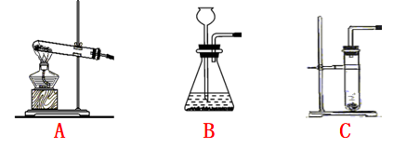
选择依据是：反应物的状态与反应的条件。
【练一练】近日，中国科技大学成功制备钌单原子合金催化剂，使电解水制氢的成本大大降低。下列有关催化剂的说法正确的是（ ）
A．反应前后本身的质量不变 B．反应前后本身的性质不变
C．可以提高化学反应的产率 D．二氧化锰是一切反应的催化剂
【答案】A
【练一练】实验室用过氧化氢制取氧气，若实验中忘记加入二氧化锰，其结果是（ ）
A.不产生氧气 B.产生氧气的速度慢
C.产生氧气的总量少 D.没有影响
【答案】B
【练一练】如图是用过氧化氢溶液制取氧气的相关示意图，其中正确的是（ ）
A．制备 B．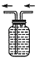收集 C．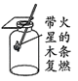验满 D．放置
【答案】B
【练一练】实验室常用过氧化氢溶液与二氧化锰制氧气，请回答下列问题：
（1）反应的文字表达式为 ；二氧化锰起到 作用。
（2）下列仪器中A的名称是 ，实验中，为了得到平稳的气流，最适合的装置组合是 （填字母）。
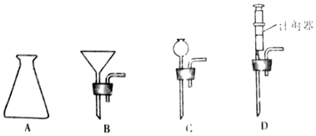
【答案】过氧化氢水＋氧气；催化；锥形瓶；AD；
三、分解氯酸钾制氧气
1.反应原理：氯酸钾氯化钾＋氧气
2.反应装置图
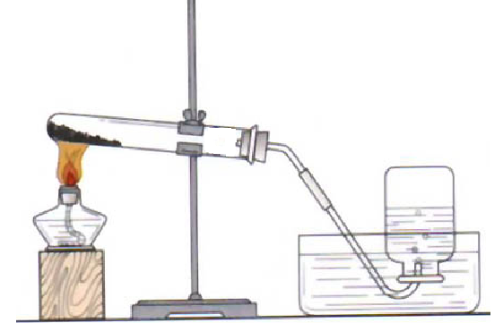与高锰酸钾制氧气时所用装置的区别：管口不塞棉花。
【练一练】用氯酸钾制备氧气，需使用的仪器有（ ）
①大试管 ②烧杯 ③试管夹 ④酒精灯 ⑤单孔塞 ⑥石棉网 ⑦铁架台（带铁夹）
A．①④⑤⑦ B．②④⑥ C．①③④ D．②④⑥⑦
【答案】A
【练一练】用氯酸钾与二氧化锰混合物制取氧气，实验作错误的是（ ）
A．检查装置气密性
B．加入药品后，直接将酒精灯火焰对准药品集中加热
C．水槽中有气泡冒出时，不宜立即收集气体
D．实验结束时，先从水槽中移出导管再熄灭酒精灯
【答案】B
四、分解反应
1.概念：由一种反应物生成两种或两种以上的其他物质的反应，叫做分解反应。
2.反应特点：“一变多”
3.反应通式：AB→A+B
4.比较分解反应和化合反应
反应类型 | 分解反应 | 化合反应
概念 | 由一种反应物生成两种或两种以上其他物质的反应 | 由两种或两种以上物质生成另一种物质的反应
表达式 | AB―→A＋B | A＋B―→AB
特征 | “一变多” | “多变一”
实例 | 如：双氧水分解 | 如：红磷燃烧
共性 | 都是化学变化,都属于化学基本反应类型。
【练一练】在下列变化中，属于分解反应的是（ ）
A．硫在氧气中燃烧 B．石蜡在空气中燃烧
C．二氧化锰和过氧化氢制氧气 D．实验室制二氧化碳
【答案】C
【练一练】下列反应中，既不是化合反应，又不是分解反应的是（ ）
A．碳酸钙氧化钙+二氧化碳
B．碳酸氢铵氨气+二氧化碳+水
C．氢气+氯气氯化氢
D．石蜡+氧气二氧化碳+水
【答案】D
【练一练】概念间在逻辑上有如图所示的部分关系，对下列概念间关系的说法中正确的是（ ）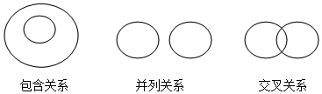
A．氧化反应与缓慢氧化属于交叉关系
B．氧化反应与化合反应属于交叉关系
C．纯净物与混合物属于交叉关系
D．分解反应和化合反应属于交叉关系
【答案】B
五、工业制氧气的方法——分离液态空气
依据：空气各成分的沸点不同。

1．检验氧气的最简便方法是（ ）
A．观察颜色 B．闻气味
C．倒入澄清的石灰水 D．用带火星的木条去检验
【答案】D
【解答】解：A、很多气体的颜色是无色的，例如氮气、稀有气体、二氧化碳等。故A错误。
B、很多气体是无味的，例如氮气、稀有气体、二氧化碳等。故B错误。
C、很多气体不能和石灰水反应，例如氮气、稀有气体等。故C错误。
D、氧气能使带火星的木条复燃，其它气体没有这种性质。故D正确。
故选：D。
2．催化剂又叫触媒。下列关于催化剂的说法正确的是（ ）
A．催化剂是指只能加快化学反应速率的物质
B．化学反应如果不使用催化剂，则就不能发生
C．二氧化锰是所有反应的催化剂
D．催化剂在化学反应前后化学性质和质量都不变
【答案】D
【解答】解：在化学反应中能改变其他物质的反应速率，而本身的质量和化学性质在化学反应前后都没有改变的物质称为催化剂。
A、催化剂是改变化学反应速率的物质，而不只是加快，故选项说法错误。
B、催化剂只是改变其他物质的化学反应速率，并不是不使用催化剂反应就不能发生，有很多化学反应就不需要催化剂，故选项说法错误。
C、有许多化学反应不需要催化剂就能进行，有许多反应需要的催化剂不是二氧化锰，二氧化锰也不是只做催化剂用的，也可做反应物，故选项说法错误。
D、催化剂在化学反应前后其化学性质和质量都不变，故选项说法正确。
故选：D。
3．实验室用高锰酸钾制取氧气的部分操作如下图所示，其中正确的是（ ）
A． 装药品 B．点燃酒精灯
C．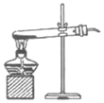 制备气体 D．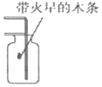验满氧气
【答案】B
【解答】解：A、取用粉末状药品，试管横放，用药匙或纸槽把药品送到试管底部，图中所示操作错误。
B、使用酒精灯时要注意“两查、两禁、一不可”，可用火柴点燃酒精灯，图中所示操作正确。
C、为防止冷凝水回流到热的试管底部，炸裂试管，试管口应略向下倾斜；为防止加热时高锰酸钾粉末进入导管，试管口应放一团棉花；图中所示操作错误。
D、检验氧气是否收集满时，应将带火星的木条放在集气瓶口，不能伸入瓶中，图中所示操作错误。
故选：B。
4．用氯酸钾制氧气时，错把高锰酸钾当二氧化锰加入，其结果是（ ）
A．生成的氧气的质量不变
B．生成的氧气质量增加
C．速率不变
D．高锰酸钾是这个反应的催化剂
【答案】B
【解答】解：A．高锰酸钾分解生成氧气，生成氧气质量增加，故错误；
B．高锰酸钾可分解生成锰酸钾、二氧化锰和氧气，所以生成氧气的质量与单纯加热氯酸钾相比，质量要增加，同时由于产生了二氧化锰，能够加快化学反应速率，故正确；
C．高锰酸钾可分解生成锰酸钾、二氧化锰和氧气，所以生成氧气的质量与单纯加热氯酸钾相比，质量要增加，同时由于产生了二氧化锰，能够加快化学反应速率，故错误；
D．在此过程中，高锰酸钾并不是氯酸钾分解的催化剂而是高锰酸钾分解产物中的二氧化锰用作了氯酸钾分解的催化剂，故错误。
故选：B。
5．下列属于分解反应的是（ ）
A．蒸发食盐水得食盐
B．分离液态空气得氧气
C．过氧化氢分解制取氧气
D．蜡烛燃烧生成水和二氧化碳
【答案】C
【解答】解：A、蒸发食盐水得食盐，没有新物质生成，属于物理变化，故选项错误。
B、分离液态空气得氧气，是利用了液态氮和液态氧沸点的不同，分离过程中没有新物质生成，属于物理变化，故选项错误。
C、过氧化氢在二氧化锰的催化作用下生成水和氧气，该反应符合“一变多”的特征，属于分解反应，故选项正确。
D、蜡烛燃烧生成水和二氧化碳，该反应的反应物是两种，不符合“一变多”的特征，不属于分解反应，故选项错误。
故选：C。
6．实验室有如下图所示的仪器装置。某同学准备利用这些装置及相关的试剂制取氧气。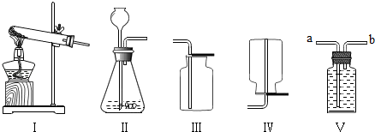
下列说法正确的是（ ）
A．用高锰酸钾制取氧气时可以选用Ⅰ作发生装置
B．用过氧化氢溶液制取氧气时可用Ⅱ作发生装置
C．可以选用Ⅳ来收集氧气
D．用Ⅴ收集氧气时，应从导管a通入氧气
【答案】B
【解答】解：A、用高锰酸钾制氧气属于加热固体制取气体，发生装置选Ⅰ，但试管口应放一团棉花，故说法错误；
B、过氧化氢溶液是液体，二氧化锰是固体，反应条件是常温，故选Ⅱ作发生装置，故B正确；
C、氧气密度大于空气，不能用向下排空气法收集，故C错误；
D、用Ⅴ装置收集氧气，应从导管b进入氧气，将水从a导管排出，故D错误。
故选：B。
7．如图所示的装置中，收集氧气时可选用（ ）
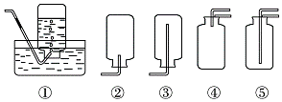
A．①和② B．②和③ C．①和④ D．①和⑤
【答案】D
【解答】解：氧气既可以用向上排气法收集，又可以用排水法收集，
故选：D。
8．如图所示是实验室用高锰酸钾制取氧气的实验装置。回答下列问题。
（1）指出仪器的名称：A． ，B． ，C． 。
（2）加热高锰酸钾制取氧气时，试管口要放棉花，是为了 。
（3）加热时试管口应略微向 （填“上”或“下”）倾斜，原因是 。
（4）观察到水槽中导管口气泡 时开始收集氧气，当集气瓶中的水被排出，瓶口有 冒出时，表明集气瓶内氧气已集满，在水下用玻璃片盖好集气瓶，取出，并 （填“倒”或“正”）放在桌面上。氧气能用排水法收集的原因是 。
（5）停止加热时要先把导管移出水面再熄灭酒精灯，这是为了 。
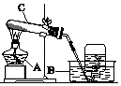
【答案】（1）酒精灯；水槽；试管；（2）防止高锰酸钾粉末进入导管；（3）下；可防止冷凝水倒流引起试管的炸裂；（4）连续均匀冒出；大气泡向外；正；氧气不易溶于水；（5）防止冷水倒吸、炸裂试管。
【解答】解：（1）仪器A是酒精灯，B是水槽，C是试管；故填：酒精灯；水槽；试管；
（2）加热高锰酸钾制氧气，试管口要放一团蓬松的棉花，可防止高锰酸钾粉末进入导管。故填：防止高锰酸钾粉末进入导管；
（3）用酒精灯外焰给试管中固体物质加热时，试管口要略向下倾斜，可防止冷凝水倒流引起试管的炸裂。故填：下；可防止冷凝水倒流引起试管的炸裂；
（4）氧气不易溶于水，所以可以用排水法来收集；观察到水槽中导管口气泡连续均匀冒出时开始收集氧气，当集气瓶中的水被排出，瓶口有大气泡向外冒出时，表明集气瓶内氧气已集满，在水下用玻璃片盖好集气瓶，取出，因为氧气的密度比空气大，所以正放在桌面上。故填：连续均匀冒出；大气泡向外；正；氧气不易溶于水；
（5）停止加热时要先把导管移出水面再熄灭酒精灯，这是为了防止冷水倒吸、炸裂试管；故填：防止冷水倒吸、炸裂试管。

